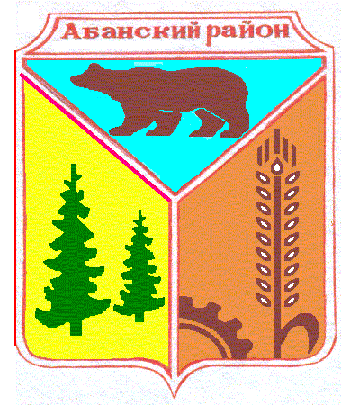
Администрация Никольского сельсовета
Абанского района Красноярского края

РАСПОРЯЖЕНИЕ

06.04.2020 с. Никольск № 9Р

О создании внештатной патрульной маневренной группы и патрульных групп для своевременного реагирования на возникающие природные пожары на территории Никольского сельсовета

В соответствии с Федеральным законом от 06.10.2003 № 131-ФЗ "Об общих принципах организации местного самоуправления в Российской Федерации", руководствуясь ст. 6 Устава Никольского сельсовета Абанского района Красноярского края, Постановлением Администрации Абанского района от 04.05.2016 № 135-п «Об обеспечении пожарной безопасности в весенне-летний пожароопасный период 2016 года», в целях обеспечения пожарной безопасности населенных пунктов, организации патрулирования в населенных пунктах Никольского сельсовета на период установившейся сухой пожароопасной погоды
- Создать внештатную патрульную маневренную группу для своевременного реагирования на территории Никольского сельсовета на возникающие пожары в составе:
- Охотникова Светлана Федоровна – глава сельсовета;
- Костюченко Виктор Ефимович – заведующий хозяйством
- Лукшиц Леонид Владимирович - водитель администрации сельсовета;
- Чуханов Алексей Владимирович – член ДПД;
- Комалдинов Назир Толгатович – член ДПД;
- Михалкин Николай Петрович – член ДПД;
- Закрепить за внештатной патрульной маневренной группой для выезда в район чрезвычайной ситуации автомобиль ГАЗ 3221 государственный номер С279КС124.
- Задачей маневренной группы считать реагирование на термически опасные точки в пределах территории Никольского сельсовета, проведение разведки и ликвидацию возгораний на начальной стадии.
- Создать внештатные патрульные группы в каждом населенном пункте сельсовета:
-с. Никольск – Костюченко Виктор Ефимович
-д. Алексеевка – Струков Юрий Александрович
-д. Троицк – Кибан Ригарт Карлович
-д. Матвеевка – Грибков Владимир Александрович
- Возложить на патрульные группы задачу по патрулированию населенных пунктов и ежедневному докладу с 06.05.2020г. результатов патрулирования в администрацию Никольского сельсовета по тел.72-269 до особого распоряжения.
- Контроль за исполнением настоящего распоряжения оставляю за собой.

Глава Никольского сельсовета С.Ф.Охотникова

